文档编号：

**学生信息**

**管理系统**

版本号：

受控编号：

编写部门：

编写人：

审核人：

审核日期：2018年11月20日

批准人：

日期：2018年11月20日

**目 录**

1．引言……………………………………………………………………….. 1

编写目的

背景

定义

参考资料

2．数据分析………………………………………………………………….. 1

数据内容分析

数据频度分析

数据量分析

数据结构模型

3．数据关系分析…………………………………………………………….. 1

4．整体设计………………………………………………………………….. 1

采用的数据库

数据库名称

数据库说明

各种数据要求的实质

5．表格设计………………………………………………………………….. 1

表格列表

各表格内部设计

表格之间关系

6．数据维护方案…………………………………………………………….. 1

日常维护

扩展方式

备份及恢复

其它

7．数据库结构图…………………………………………………………….. 1

**1．引言**

1.1) 编写目的

信息管理成为学校教学管理中十分重要又相当复杂的管理工作之一， 过去传统的靠人力手工登记， 已经随着当前学生人数的增多， 越来越不符合教育和管理的要求。而计算机的运算速度快， 处理能力强等特点， 恰好可以解决这一疑难问题。因此为了保证学校的信息流畅， 工作高效， 设计一个学生成绩管理系统已经是相当有必要了。 这不但能为广大教工人员减轻了成绩管理的工作， 而且对于推动教学的发展也起到非常重要的作用。

我们开发其系统主要是为了帮助广大教师提高工作效率，节约资源，提高学籍信息的精确度，实现学生成绩信息管理工作流程的系统化、规范化和自动化。

1.2) 背景

学生信息管理系统

随着科学技术的不断提高 , 计算机科学日渐成熟 , 其强大的功能已为人们深刻认识 , 它已进入人类社会的各个领域并发挥着越来越重要的作用。作为计算机应用的一部分 , 使用计算机对学生信息进行管理 , 具有手工管理所无法比拟的优点。例如，检索迅速、查找方便、可靠性高、存储量大、保密性好、寿命长、成本低等。这些优点能够极大地提高学生档案管理的效率 , 也是企业的科学化、正规化管理 , 与世界接轨的重要条件。因此，开发学生成绩管理系统很有必要。

系统名称： 学生成绩管理系统

用 户： 学校教务管理人员及各个学生教师

······ 主管部门: 学校教务处

1.3) 定义

本软件属于小型数据库管理信息系统。学生管理主要是指计算机系学生的日常生活和学习的量化式管理，即将学生日常行为和主要学习的过程通过数字进行量化考核，以方便对于学生综合能力的实际测评，从而促进学生全面发展，在学生中树立公平合理的竞争氛围。本软件设计多种管理模式，适合不同角色如学校教务处，学院，老师，学生使用，控制不同用户的不同权限，具有良好的普适性。

1.4) 参考资料

《项目开发计划》 数据库实践第五组

《需求规格说明书》 数据库实践第五组

《可行性研究报告》 数据库实践第五组

《软件工程导论》 . 陈明 . 机械工业出版社

《管理信息系统》 . 薛华成 . 清华大学出版社

《数据库原理开发及应用》 . 周屹. 清华大学出版社

**2．****数据分析**

2.1) 数据内容分析

不同角色的用户登陆后可进行不同操作：

学生 查询学生个人信息，选课信息及选课成绩。教师 查询教师个人信息，讲授课程信息及修改课程成绩。学院教务处 查询学生，课程及教师信息，增加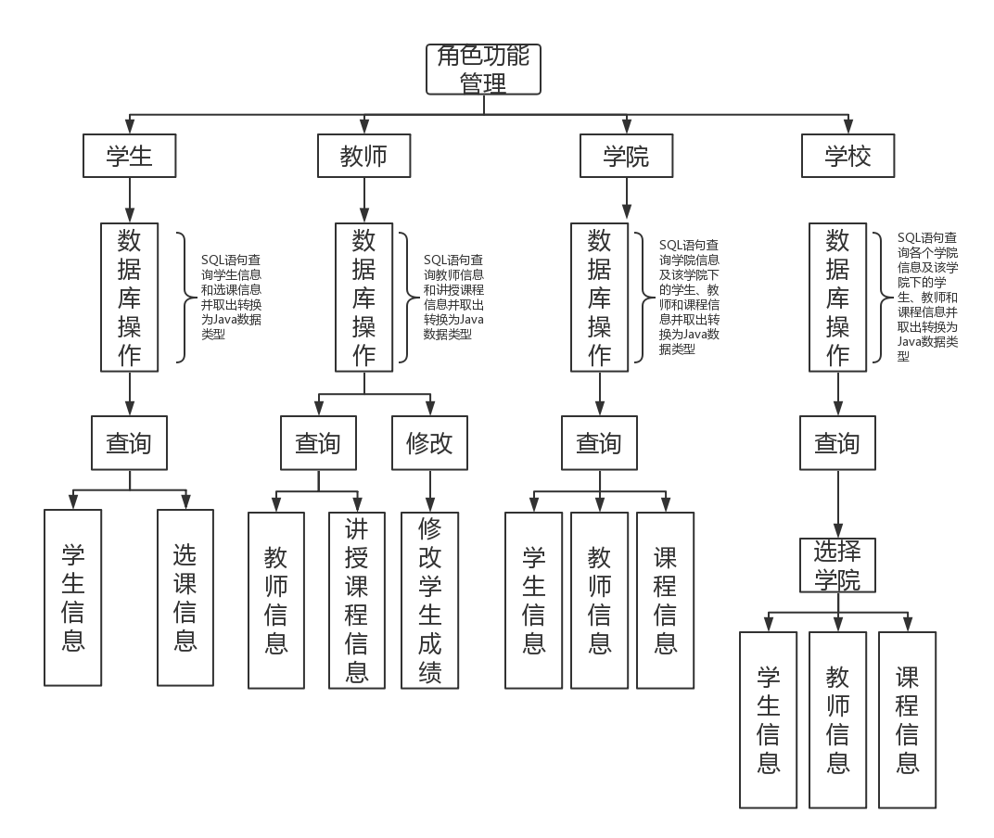学生，增加老师，增加学院课程。学校教务处 查询学院及学院下各个学生课程及教师。

数据内容主要涉及对各个角色个人信息的增删查改。

2.2) 数据频度与数据量分析

|  |  |  |  |
| --- | --- | --- | --- |
| 实体 | 属性 | 数据频度 | 数据量 |
| 学生 | 学号 | 较高 | 数据量最大 |
| 姓名 | 较高 |
| 性别 | 适中 |
| 出生日期 | 适中 |
| 专业 | 较高 |
| 老师 | 教师编号 | 较高 | 数据量较大 |
| 姓名 | 较高 |
| 性别 | 适中 |
| 年龄 | 适中 |
| 职称 | 适中 |
| 课程 | 课程号 | 较高 | 数据量适中 |
| 课程名 | 较高 |
| 学时 | 较低 |
| 学院 | 名称 | 较高 | 数据量最小 |
| 编号 | 较高 |
| 电话 | 适中 |
| 办公楼 | 较低 |

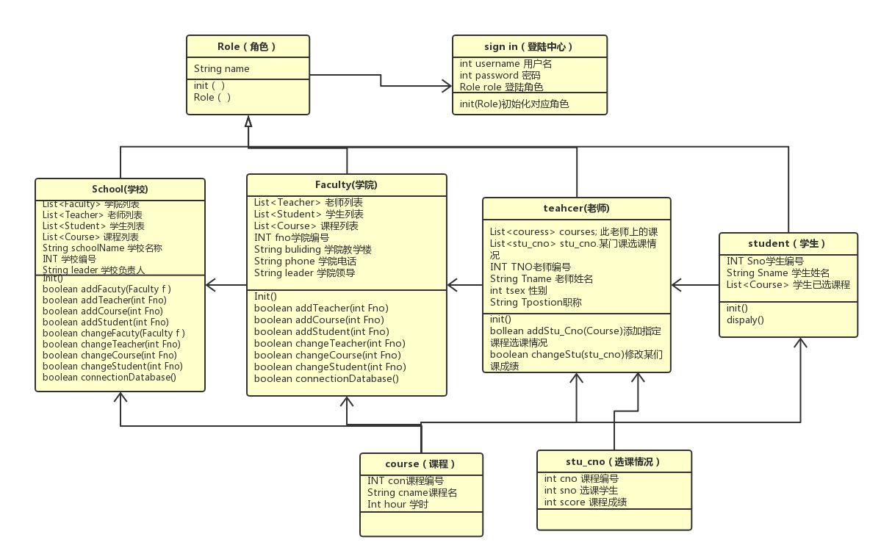2.3) 数据结构模型

系统类图如上所示，数据结构依据类的属性构建，各个属性之间关系为类之间对应关系。

**3．数据关系分析**

数据库终有以下几种实体

学院：faclty(Fno,Fname,Fphone,Fbuilding)

教师：teacher(Tno,Tname,Tsex,Tage,Tpostion,Fno)Fno为外键，

学生：student(Sno,Sname,Ssex,Sbirth,Fno)Fno为外键

讲授：tea_cou(Tno,Cno)Tno和Cno都为外键

课程：course(Cno,Cname,Chour)

选修：stu_cou(Sno,Cno,Score)Sno和Cno为外键

其中主要涉及的包含关系为学院包含老师、学生和课程。

**4．整体设计**

4.1) 采用的数据库

系统采用稳定开源的数据库Mysql

4.2) 数据库名称

MySQL关系型数据库管理系统

4.3) 数据库说明

MySQL是一个[关系型数据库管理系统](https://baike.baidu.com/item/%E5%85%B3%E7%B3%BB%E5%9E%8B%E6%95%B0%E6%8D%AE%E5%BA%93%E7%AE%A1%E7%90%86%E7%B3%BB%E7%BB%9F/696511)，由瑞典MySQL AB 公司开发，目前属于 [Oracle](https://baike.baidu.com/item/Oracle) 旗下产品。MySQL 是最流行的[关系型数据库管理系统](https://baike.baidu.com/item/%E5%85%B3%E7%B3%BB%E5%9E%8B%E6%95%B0%E6%8D%AE%E5%BA%93%E7%AE%A1%E7%90%86%E7%B3%BB%E7%BB%9F/696511)之一，在 WEB 应用方面，MySQL是最好的 [RDBMS](https://baike.baidu.com/item/RDBMS/1048260) (Relational Database Management System，关系数据库管理系统) 应用软件。是一种关系数据库管理系统，关系数据库将数据保存在不同的表中，而不是将所有数据放在一个大仓库内，这样就增加了速度并提高了灵活性。

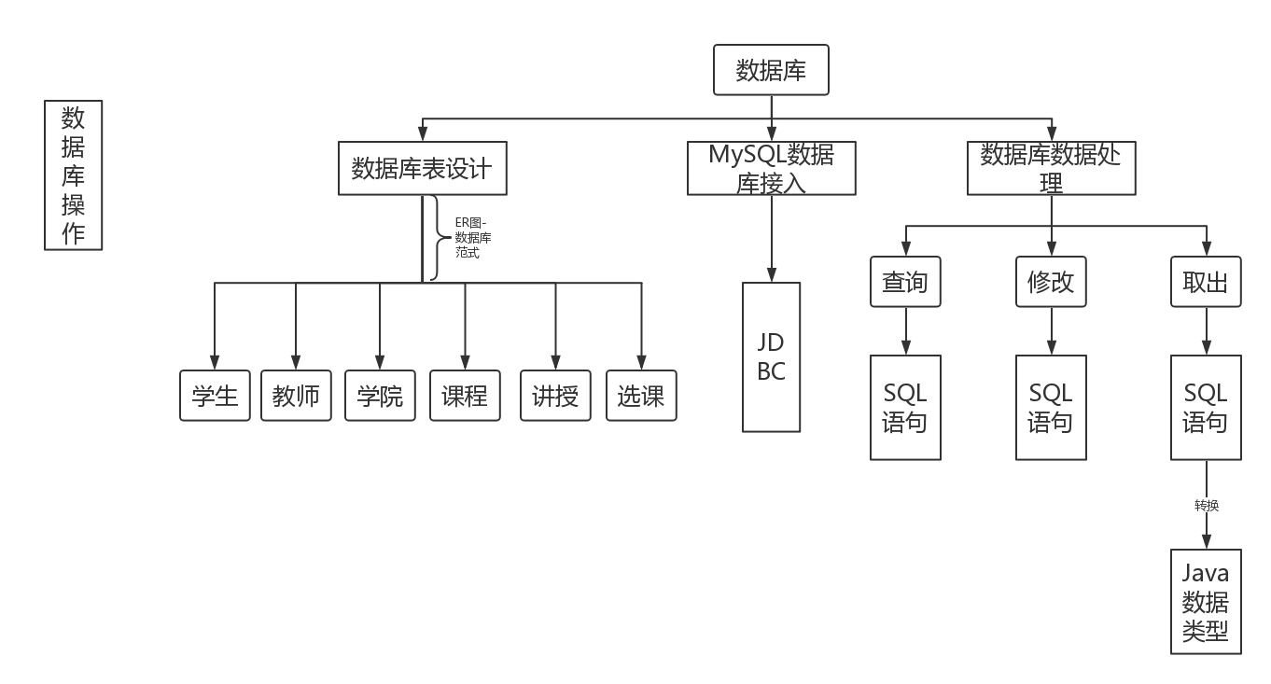

数据库模块整体设计图

**5．表格设计**

5.1) 表格列表

faculty学院信息表的结构

|  |  |  |  |  |  |  |
| --- | --- | --- | --- | --- | --- | --- |
| 序号 | 字段名称 | 字段说明 | 类型 | 位数 | 属性 | 备注 |
| 1 | FNO | 学院编号 | INT | 11 | 不可为空 | 主键 |
| 2 | Fname | 学院名称 | VARCHAR | 45 | 不可为空 |  |
| 3 | Fphone | 学院电话 | VARCHAR | 45 | 不可为空 |  |
| 4 | Fbuildin | 学院地点 | VARCHAR | 4 | 不可为空 |  |
| 5 | Fleader | 学院领导 | VARCHAR | 45 | 不可为空 |  |

teacher教师信息表的结构

|  |  |  |  |  |  |  |
| --- | --- | --- | --- | --- | --- | --- |
| 序号 | 字段名称 | 字段说明 | 类型 | 位数 | 属性 | 备注 |
| 1 | TNO | 教师编号 | INT | 11 | 不可为空 | 主键 |
| 2 | Tname | 教师姓名 | VARCHAR | 45 | 不可为空 |  |
| 3 | Tsex | 性别 | VARCHAR | 45 | 不可为空 |  |
| 4 | Tage | 年龄 | VARCHAR | 4 | 不可为空 |  |
| 5 | Tpostion | 教师职称 | VARCHAR | 45 | 不可为空 |  |
| 6. | Fno | 所属学院 | INT | 11 | 不可为空 | 外键 |

student学生信息表的结构

|  |  |  |  |  |  |  |
| --- | --- | --- | --- | --- | --- | --- |
| 序号 | 字段名称 | 字段说明 | 类型 | 位数 | 属性 | 备注 |
| 1 | SNO | 学生编号 | INT | 11 | 不可为空 | 主键 |
| 2 | Sname | 学生姓名 | VARCHAR | 45 | 不可为空 |  |
| 3 | Ssex | 性别 | VARCHAR | 45 | 不可为空 |  |
| 4 | Sage | 年龄 | VARCHAR | 4 | 不可为空 |  |
| 5 | Sbirth | 入学时间 | VARCHAR | 45 | 不可为空 |  |
| 6. | Fno | 所属学院 | INT | 11 | 不可为空 | 外键 |

course课程信息表的结构

|  |  |  |  |  |  |  |
| --- | --- | --- | --- | --- | --- | --- |
| 序号 | 字段名称 | 字段说明 | 类型 | 位数 | 属性 | 备注 |
| 1 | CNO | 课程编号 | INT | 11 | 不可为空 | 主键 |
| 2 | Cname | 课程名字 | INT | 45 | 不可为空 |  |
| 3 | Chour | 课程学时 | INT | 45 | 不可为空 |  |
| 4 | Cstart | 开课时间 | Date | 11 |  |  |
| 5 | Fno | 所属学院 | INT | 11 | 不可为空 |  |

Sno_cno学生选课信息表的结构

|  |  |  |  |  |  |  |
| --- | --- | --- | --- | --- | --- | --- |
| 序号 | 字段名称 | 字段说明 | 类型 | 位数 | 属性 | 备注 |
| 1 | SNO | 学生编号 | INT | 11 | 不可为空 | 主键，外键 |
| 2 | Cno | 课程编号 | INT | 45 | 不可为空 | 主键，外键 |
| 3 | Score | 课程成绩 | INT | 45 | 不可为空 |  |

tno_cno教师讲授表的结构

|  |  |  |  |  |  |  |
| --- | --- | --- | --- | --- | --- | --- |
| 序号 | 字段名称 | 字段说明 | 类型 | 位数 | 属性 | 备注 |
| 1 | TNO | 教师编号 | INT | 11 | 不可为空 | 主键，外键 |
| 2 | CNO | 课程编号 | INT | 11 | 不可为空 | 主键，外键 |
|  |  |  |  |  |  |  |

5.3) 表格间关系

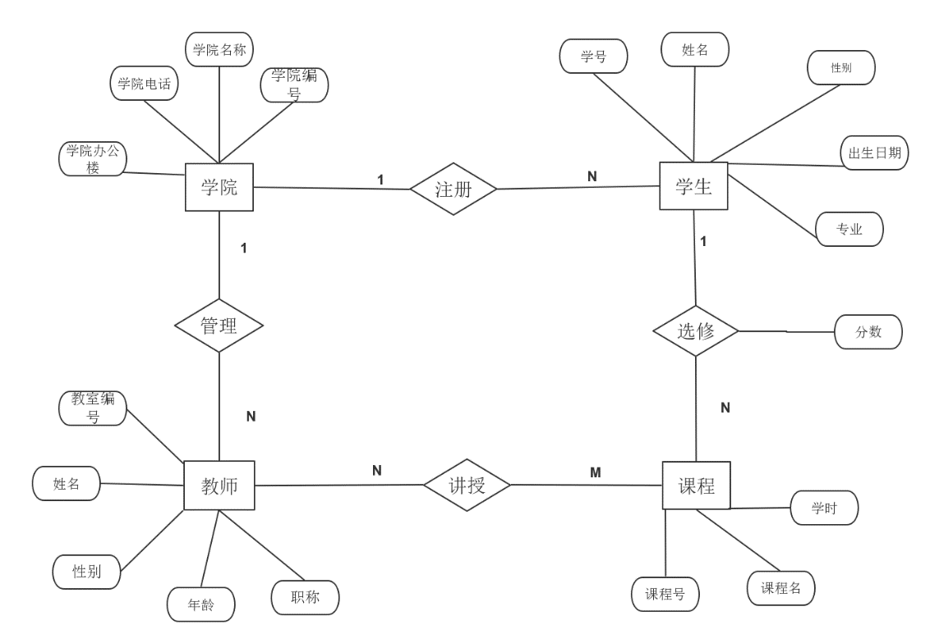

表格对应实体间的依赖关系由上述ER图表示，学院为最高等级实体，包含其所有教师实体、学生实体、课程实体。

**6．数据维护方案**

6.1) 日常维护  
SYBASE 系统的备份与恢复机制保证了在系统失败时重新获取数据的可能性。SQL 提供了两种不同类型的恢复机制：一类是系统自动完成的恢复，这种措施在每次系统启动时都自动进行，保证了在系统瘫痪前完成的事务都写到数据库设备上，而未完成的事务都被回退；另一类是人工完成的恢复，这是通过 DUMP 和 LOAD 命令来执行人  
工备份和恢复工作。因定期备份事务日志和数据库是一项十分重要的日常维护工作。

6.2) 扩展方式

主从复制：主从复制(Master-slave replication)，最易配置，对应用改动最小，并可以减轻主库的负担。主数据库可以读写，从数据库只读。最常用的场景就是实现读写分离，或业务分离，即运行报表，备份，数据仓库等应用。也算是主从复制的一个新趋势。

集群(Clustering)：集群也称为shared everything或shared disk架构。最知名的就是Oracle RAC。数据库可以有多个实例，来访问共享存储上的数据库。每一个节点都可以读写，从应用角度来看，代码无需改变。负载均衡也是自动的。

分片(Sharding)：分区(Partition)是库内的，分片(Sharding)是库外的，也叫分表分库, 是shared nothing的架构。Sharding即将一个大的库拆分成很多小库。如何拆和业务规则有关，可以按用户ID拆，按业务拆。如果需要Join，相关的表需要放到一个库里，避免数据库间的通讯。

6.3) 备份及恢复

6.4) 其它

**7．数据库结构图**

